**Teljesítménytúrák - feladat**

Tagolja a szöveget a minta szerint!

**Instrukciók**

**Az egyesulet.html oldal formázása**

1. A böngésző keretében megjelenő cím: Egyesületi hírek.
2. A weboldal fejlécébe szúrja be a **ttt_logo1.jpg** képet! Oldja meg, hogy kép az oldalon középre igazodjon! A helyettesítő szöveg „TTT logo” legyen, ha a kép fölé visszük az egeret, akkor a „Teljesítménytúrázók Társasága” szöveg jelenjen meg!
3. Illessze be az *egyesuleti hirek.txt* állomány tartalmát.
4. A főcím Címsor1, a kis címek Címsor2 stílusúak. Vegyen tetszőleges színmintát az előbb beszúrt képről és adja ezt a színt a címsoroknak!
5. A hírek szövege legyen sorkizárt, 1.8em sorközzel.
6. Az oldal tartalmát rendezze úgy, hogy a bal oldali szöveges rész nagyjából a képernyő taralmának 60%-át foglalja el. Mellette jobbról látszódjon a két kép (bukki_hegyseg.jpg és bukkiNP.jpg). A képek alatt középre igazítva, dőlt stílussal jelenjenek meg a képfeliratok.
7. A weboldal láblécében jelenjen meg a címsorok betűszínével egyező háttérszínnel A mintában látható szöveg! Ebből a szövegből készítsen linket, amely a *turahirek.html* állományra mutat. A link minden állapota fehér színű legyen.

**A turahirek.html oldal formázása**

1. A böngésző keretében megjelenő cím: Teljesítménytúra hírek.
2. Illessze be az *teljesitmenytura hirek.txt* állomány tartalmát.
3. A címeket és a bekezdéseket formázza úgy, mint az *egyesulet.html* állományban!
4. Illessze be a *turazok.jpg* képet és helyezze el az oldalon a mintának megfelelően! A helyettesító szöveg „Túrázók”. A kép legyen 30px távolságra a szövegtől, a mérete legyen 550 px szélességű a méretarány megtartásával!
5. Készítse el a minta szerinti táblázatot! A forrásszöveget a *Túratáblázat.docx* állományban találja! A táblázat szegélye a címsorok betűszínével egyező 2px vastag legyen.  
   Az oszlopok szélessége 200px.  
   A táblázat fejléce a szegéllyel egyező színű háttérrel és fehér betűszínnel jelenjen meg, 22px betűmérettel félkövér stílussal! A fejléc cellák 60px magasságúak, függőlegesen középre igazítottak.
6. A táblázat celláinak hátterében jelenjen meg a *turacipo.jpg* kép világosítva úgy, hogy a szöveg elolvasható legyen! A kép mérete igazodjon a cella méreteihez!
7. A táblázat címe kiskapitális, 24px méretű, félkövér stílusú, címsorokkal megegyező színű
8. A táblázat alatt, a láblécben jelenjen meg egy link „Vissza az egyesület oldalára” olyan formátumban, mint a másik oldalon. A linkek színe ugyúgy minden állapotban fehér legyen! A lábléc és a táblázat alsó szegélye között legyen 50px távolság!

**Minta (egyesulet.html):**

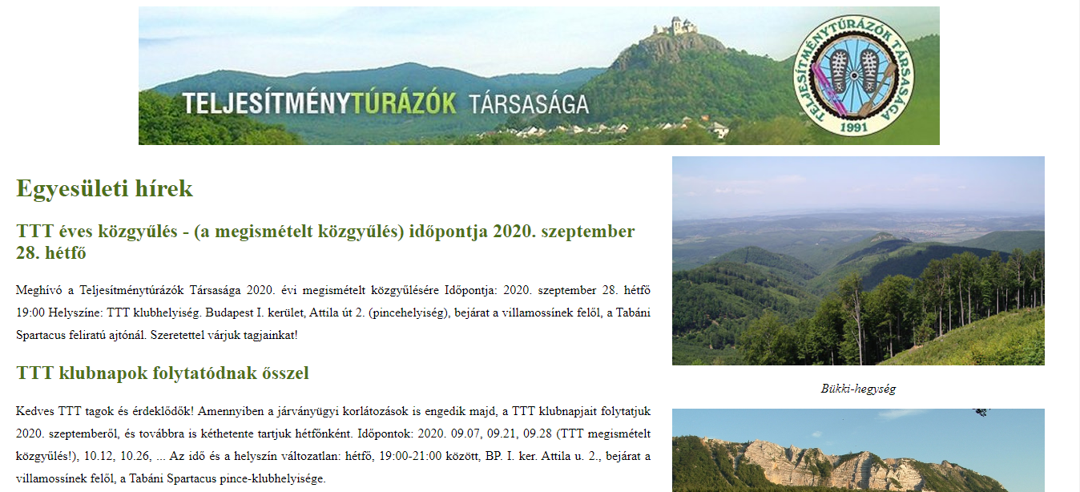

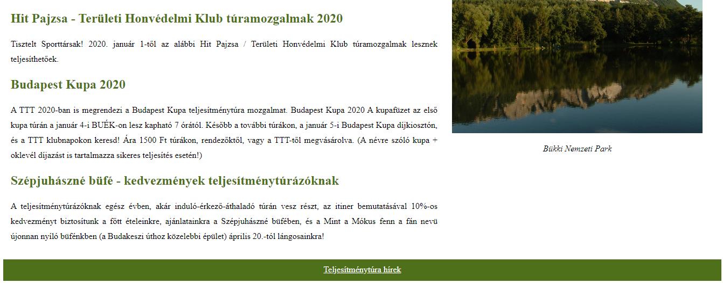

**Minta (turahirek.html):**



